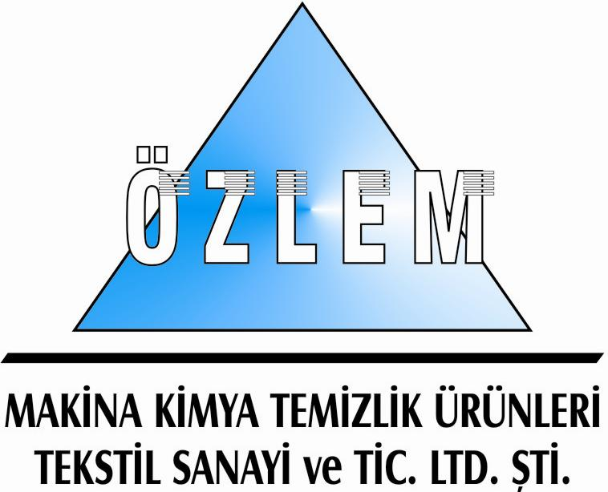

ÜRÜN GÜVENLİK FORMU

RVZ.TARİHİ:17.01.2006
SAYFA:1/3
1.ÜRÜN VE FİRMA TANIMI

ÜRÜN ADI : ROVANEX
ÜRÜN KODU : 840
KULLANIM ALANI : Kir ve cila söküncü olarak kullanılır.
FİRMA BİLGİLERİ : Özlem Makina Kimya Tem.Ürünleri Teks.San.Tic.Ltd.Şti.
Esentepe mah Gaziosmanpaşa küçük sanayi sitesi
Blok 8 No:8 SULTANÇİFTLİĞİ
TEL: 212 476 37 37 / 212 476 88 55
FAX: 212 476 45 47

2.ÜRÜN İÇERİK BİLGİLERİ

MADDE VEYA BİLEŞİKLER İÇERİK SEMBOL RİSK TANIMI
(R. No)
Nonionik aktif maddeler % 5-10
Solventler % 1-5
Alkali maddeler % 5-10 xi R 35/36/37/38

İçerik yorumu :İçeriğindeki maddeler zararlı olmayan konsantrasyonlardadır.

3.TEHLİKE TANIMI

Tahriş edicidir.
TEHLİKE SEMBOLÜ : xi
R TANIMLARI :R 35/36/38
S TANIMLARI :S 12/13/24/25
:S 26/46/49/62
4.İLK YARDIM ÖNLEMLERİ

SOLUMA : Bilinen bir yan etkisi yoktur.
YUTMA : Ağız boşluğunubol suyla yıkayınız.Yutulan miktarı10 gr ve üstü miktarlada
Doktora başvurunuz.
DERİ : Tahriş eder.Cilt temasında bol su ve sabunla yıkanmalıdır.
GÖZLER : Yanma yapar. Bol suyla yıkayınız.

5.YANGIN ÖNLEMLERİ

YANGINLA MÜCADELDE Ürün patlayıcı değildir. Çevrede ki yangın söndürme ekipmanlarını
KULLANILACAK EKİPMAN : kullana bilirsiniz.
ÜRÜNÜN YANGIN DAKİ
ZARARLI TEPKİLER : Yoktur.
KULLANILACAK KORUYUCU
MALZEME : Üründen dolayı özel bir koruyucu gerektirmez.

SAYFA:2/3
6.KAZA OLUŞUM ÖNLEMLERİ

KİŞİSEL ÖNLEMLER : Dökülme durumunda özel bir koruyucu kıyafet gerektirmez.
ÇEVRESEL ÖNLEMLER : Büyük oranlarda ki dökülmelerde çevre ofislerine veya ilgili yerlere
haber veriniz.
TEMİZLEME ÖNLEMLERİ : Küçük miktarlar bir miktar su ile gidere atılabilir.Büyük miktarların
Dökülmesi halinde kuru kum veya toprağa emdirip kontrollü bir
Şekilde çöpe atın.

7.KULLANIM VE DEPOLAMA

KULLANIM ÖNLEMLERİ : Kullanım esnasında cilt temasından kaçınılmalıdır.
DEPOLAMA ÖNLEMLERİ : Kendi ambalajında ağzı kapalı ,normal oda sıcaklığında ve düz bir zeminde
depolanmalıdır.

8.KİŞİSEL KORUMA VE KONTROLLER

HAVALANDIRMA : Gereksiz.
SOLUNUM AYGITI : Gereksiz.
KORUYUCU KIYAFET : Gereksiz.
GÖZ KORUMASI : Gereksiz.
DERİ KORUMASI : Eldiven kullanılması tavsiye edilir.

9.FİZİKSEL VE KİMYASAL ÖZELLİKLER

GÖRÜNÜM : Likit RENK : Mor.
KOKU : Amonyak limon
ÇÖZÜNÜRLÜK TANIMI : Suda çözünür.
KAYNAMA NOKTASI : 95-100 C°
SPESİFİK AĞIRLIK(Su=1) : 1.1948
PARLAMA NOKTASI : Parlamadan kaynar.
PH : 13-14

10.STABİLİTE VE REAKTİVİTE

STABİLİTE : Stabildir.
KAÇINILMASI GEREKEN
MADDELER : Yoktur.
KAÇINILMASI GEREKEN
DURUMLAR :Bölüm 3’e bakınız.

11.TOKSİKOLOJİK BİLGİLER

GENEL ZEHİRLENME BİLGİSİ: Bir bulgu saptanmamıştır.

SOLUNUM : Tespit edilmemiştir.
YUTMA : Tespit edilmemiştir.
GÖZ : Tespit edilmemiştir.
CİLT : Tespit edilmemiştir.

12.EKOLOJİK BİLGİ

ÇEVREYLE İLGİLİ ZARARLAR : Yoktur.
BİYOLOJİK BİRİKİM : Tamamen çözünür.Biyolojik birikmeye sebebiyet vermez.
ÇÖZÜLEBİLİRLİK : Yüzey aktif maddeler biyolojik arıtım tesislerinde parçalanabilir.

SAYFA:3/3
13.ATIK ÖNLEMLERİ

ATIK YÖNTEMLERİ : Düşük miktarlarda ki istenmeyen ürünler su ile beraber
kanalizasyona Boşaltılabilir.Daha büyük miktarlar onaylanmış çöp
sistemine atılmalıdır.Boş bidonu normal çöpe atın.

14.NAKLİYE VE TAŞIMA BİLGİLERİ

GENEL : Nakliye sınıflan dırılması yapılmamıştır.
KARA YOLU :
DENİZ YOLU :
HAVA YOLU :

15.MEVZUAT BİLGİSİ

Avrupa mevzuatı ve tehlikeli kimyasallar yönetmeliğine göre tanım vesınıflandırma:
91/155/EEC göre hazırlanmıştır.

TEHLİKE SENBOLLERİ :
R TANIMLARI : R 35/36/38
S TANIMLARI : S 12/13/24/25
:S 26/46/49/62

16.DİĞER BİLGİLER

Veriler bizim bugünki bilgimizi ve mamüllün transport sırasındaki durumunu içermektedir.
Bu bilgiler mamüllerimizin ürün güvencesine yöneliktir.Belli özellikleri garanti edemez.

Ek bilgi :Bu ürün bozulmuş cilaların sökümünde ve ağır kirli yerlerin temizliğinde kullanılır.
Kullanım miktarı cila sökümünde 5 lt suya 2-3 lt Rovanex eklenir.Genel temizlikte 5 lt suya 60-120 gr
eklenir.Makina ile kullanıma uygundur.

